虚拟机网络配置

1 检查虚拟机网络配置

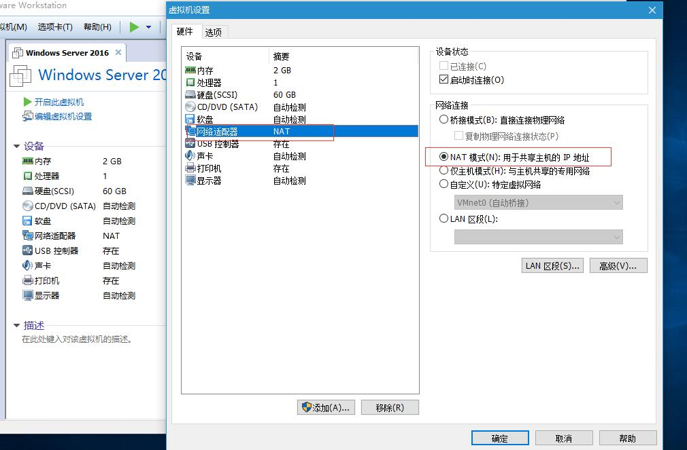

2 虚拟网络编辑器

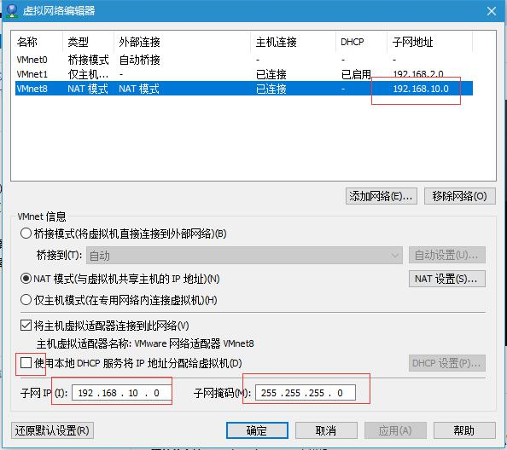

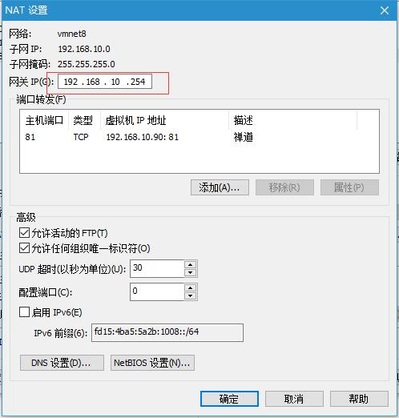

3 本地主机IP配置

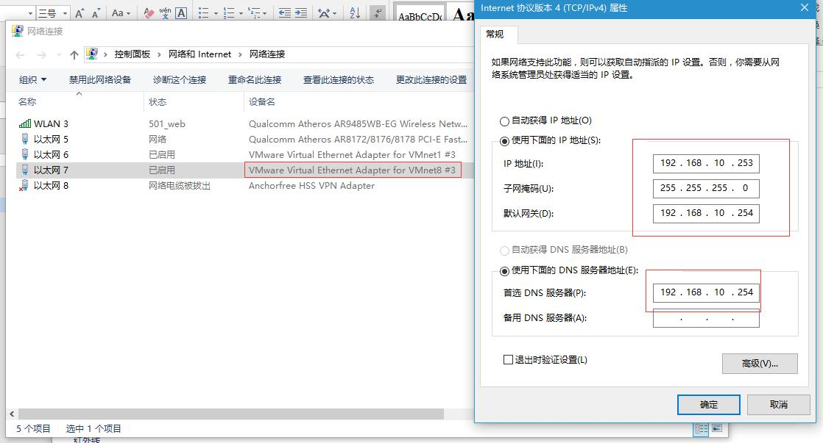

4 虚拟机IP配置

再配置虚拟机IP

5 关闭防火墙

关闭虚拟机和本地主机是我防火墙！！！